Мини-музей

***«Наши любимые потешки»***

Знакомство с фольклором развивает интерес и внимание к окружающему миру, многому учит. Звучность, ритмичность, напевность, занимательность потешек привлекает детей, вызывает желание повторить, запомнить, что в свою очередь способствует разговорной речи. Они легко запоминаются детьми, данные произведения легко обыграть, сочетать с любыми видами движений.

Большое значение имеют потешки для воспитания у малышей дружелюбия, доброжелательности, чувства сопереживания. В результате общения с фольклорными произведениями ребенку передаются их настроения и чувства: радость, тревога, сожаление, грусть, нежность. Они расширяют словарный запас малыша, активизируют познавательное и умственное развитие, способствуют ознакомлению с окружающим миром, в результате чего развивается их восприимчивость и чувствительность, формируется гуманное отношение к миру.

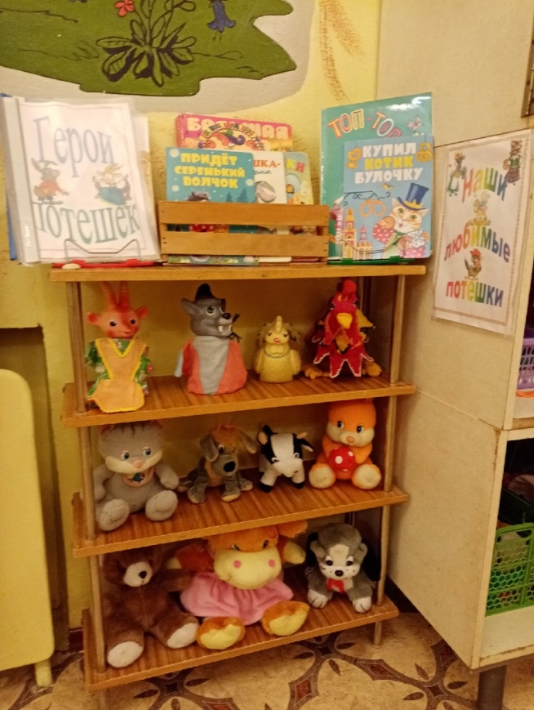Особую значимость приобретает фольклор в первые дни жизни малыша в детском саду в период привыкания к новой обстановке. Правильно подобранная потешка, помогает погасить в малыше отрицательные эмоции, пробудить чувство симпатии к пока еще чужому человеку – в общем, отвлечься и успокоиться.

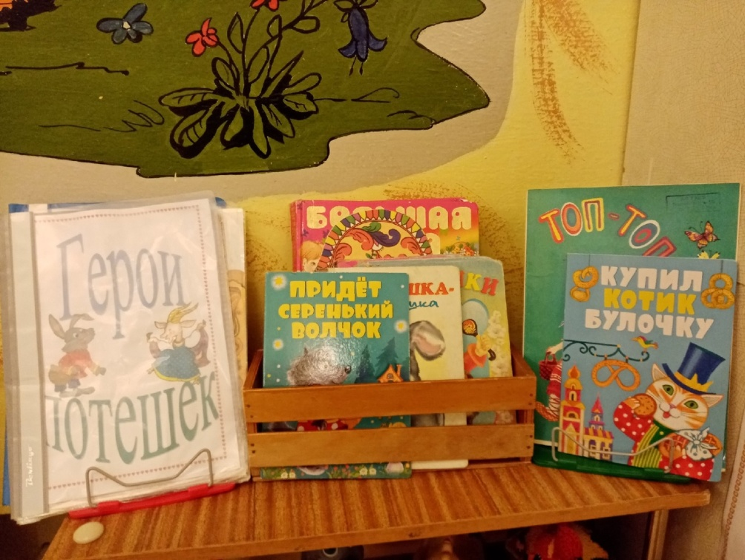Исходя из всего вышеперечисленного, у нас возникла идея – создать в группе мини-музей «Наши любимые потешки».

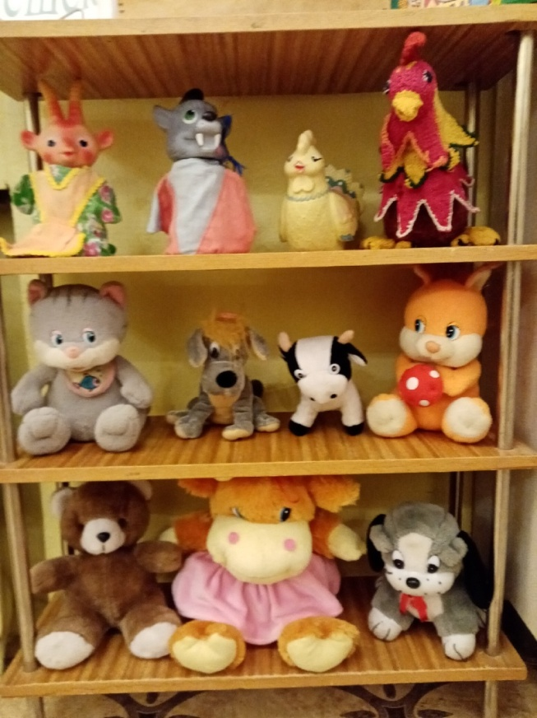В его создании приняли активное участие и родители наших воспитанников. Они принесли книжки и игрушки – герои любимых потешек их ребенка. Мы сделали подборку иллюстраций, в которой были собраны картинки с изображением героев потешек.

Вот такой небольшой, но очень полезный и занимательный музей

у нас получился.